www.czechstepbystep.cz

Krátké české zprávy: Tříkrálová sbírka

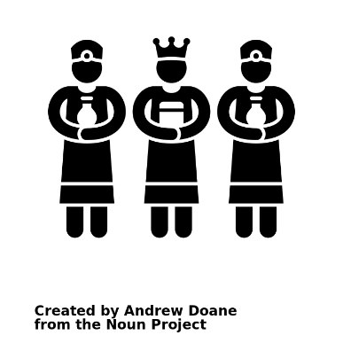
Před poslechem:

1. Povídejte si.
1. Co Vás napadne, když slyšíte slovo charita?
2. Znáte nějaké charitativní akce?

……………………………………………………………………………………….

Při poslechu:
2. Označte, co je/není pravda.

1. Tříkrálová sbírka se koná na konci ledna. ANO/NE
2. Tato sbírka se jmenuje podle tří králů. ANO/NE
3. Tito králové přinesli dary Ježíšovi do Říma. ANO/NE
4. Sbírky se v Česku zúčastnilo téměř 7 tisíc lidí. ANO/NE
5. Kartičky s nápisem K + M +B si lidé dávali na dveře svých domovů. ANO/NE
6. Sbírka se letos konala už po dvacáté. ANO/NE

……………………………………………………………………………………..

Po poslechu:
3. Doplňte slova do textu. Jedno slovo nebudete potřebovat.
▲ podle ▲ dobrovolníků ▲ latinské ▲ kteří ▲ nejvíce▲ rozdávali ▲ největší ▲ let

Tříkrálová sbírka
Na začátku ledna se konala tradiční Tříkrálová sbírka, (1.) __________ charitativní akce v Česku. Jmenuje se (2.) __________ tří králů, kteří přišli do Betléma a přinesli dary Ježíšovi. Sbírky se účastnilo víc než 70 tisíc (3.) _________. Vybírali peníze na ulicích a (4.) __________ kartičky s nápisem K+M+B, které si lidé dávali na dveře bytů nebo domů. Tato písmena znamenají (5.) _________ požehnání Christus Mansionem Benedicat (Ať Kristus požehná domu) a tři křesťanské kříže. Během dvaceti
(6.) __________, kdy se sbírka koná, se už vybralo 1,5 miliardy korun. Peníze ze sbírky pomáhají statisícům lidí, (7.) __________ se dostali do těžké životní situace.

